BITÁCORA Nº 2. LA PREGUNTA

“Toda pregunta es un clamor por entender el mundo”
Carl Sagan

Nombre del EE al que pertenece el grupo de investigación: | Colegio Once de Noviembre
Municipio | Los Patios
Nombre del grupo de investigación: | Emprendedores del Saber

La pregunta como punto de partida. Como resultado del Taller de La Pregunta del grupo de investigación realizado el 26 de Septiembre del 2014 se presenta el proceso de selección de la pregunta que orientará el desarrollo del proyecto de investigación.

A) Haga una síntesis del desarrollo del taller de la pregunta realizado con los integrantes del semillero de investigación, estrategias utilizadas y reflexiones significativas a partir de este encuentro:
Una vez planteada la idea sobre investigar cómo está conformado el sector comercial de los Patios, los estudiantes nos reunimos junto con las dos docentes encargadas del proyecto y empezamos a dialogar con los estudiantes sobre lo que significada la elaboración de una pregunta problematizadora, y observamos una diapositivas donde explicaban como formular pregunta.
Luego se organizaron en grupos pequeños donde hicieron varias preguntas y luego se hizo una puesta en común para conocer las preguntas y mirar si tenían respuestas.

Evidencia fotográfica de la realización del taller de la pregunta
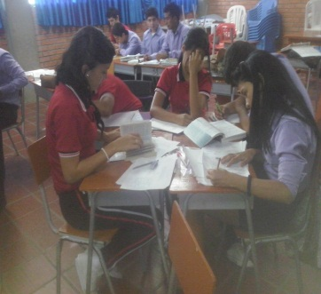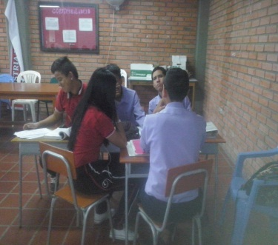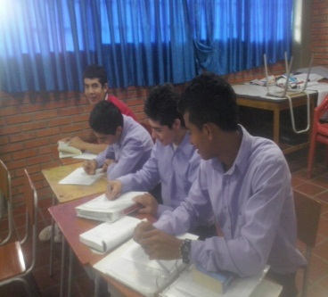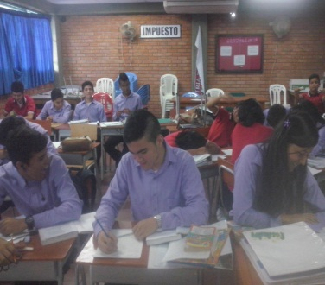

B) Escriban cinco de las preguntas que formularon inicialmente los integrantes del grupo de investigación.
1. | Cómo elegir la empresa donde puedo hacer la práctica?
2. | ¿Cómo escoger la empresa adecuada para realizar las prácticas?
3. | ¿Cómo saber que empresas están certificadas?
4. | ¿Cómo clasificar las empresas por su actividad económica?
5. | ¿Cómo están organizadas económicamente los negocios en la avenida 10 entre la Redoma del Kilómetro 8 hasta el centro comercial banderas?
Los integrantes del semillero de investigación hicieron una consulta (Internet, libros y miembros de la comunidad) a partir de las preguntas de investigación planteadas inicialmente por su grupo. Con ello se buscaba reconocer cuáles se habían respondido previamente. ¿Qué información consultada les permitió cambiar, ampliar o reformular las preguntas iniciales?
C) Indique cuáles fueron los resultados de la búsqueda / consulta de cada pregunta:
1. Pregunta Formulada |  | ¿Cómo elegir la empresa donde puedo hacer la práctica?
Síntesis de las respuestas que se encontraron |  |  | Fuente
Observar que empresas ahí alrededor de mi Institución o donde vivo y llevar una carta de presentación y esperar una respuesta |  |  | Deducción del trabajo que han realizado los alumnos en los años anteriores.
2. Pregunta Formulada |  | ¿Cómo escoger la empresa adecuada para realizar las prácticas?
Síntesis de las respuestas que se encontraron |  |  | Fuente
Depende de lo que esté buscando, en que campo de los conocimientos contables quiere desempeñarse, ejemplo de auxiliar de inventarios, en un supermercado, entre otros. |  |  | Deducción del trabajo que han realizado los alumnos en los años anteriores
3. Pregunta Formulada |  | ¿Cómo saber que empresas están certificadas?
Síntesis de las respuestas que se encontraron |  |  | Fuente
La cámara de Comercio nos puede dar la información sobre la certificación de las empresas legalmente constituidas |  |  | La cámara de Comercio
4. Pregunta Formulada |  | ¿Cómo clasificar las empresas por su actividad económica?
Síntesis de las respuestas que se encontraron |  |  | Fuente
- A través de la observación  - A través de encuestas a las empresas |  |  | Observación  encuestas
5. Pregunta Formulada |  | ¿Cómo están organizadas económicamente los negocios en la avenida 10 entre la Redoma del Kilómetro 8 hasta el centro comercial banderas?
Síntesis de las respuestas que se encontraron  - Delimitación del sector a investigar  - La observación de campo para determinar que negocios o empresas existentes en el sector.  - Investigar en la cámara de comercio sobre ¿Qué información poseen sobre la clasificación de las actividades económicas?  - Cartas de presentación a las diferentes empresas o negocios del sector delimitado para presentar el proyecto y nos permitan entrar a sus empresas  - Encuestas que permita determinar las actividades económicas y el sector productivo al que pertenece y régimen del hace parte según la Dian.  - Capacitación para la presentación de proyectos |  |  | Fuente  Observación.  Cámara de Comercio  Vistitas a las empresas.  Entrevista a algunos empresarios.
D) Escriban la pregunta seleccionada para el desarrollo de su investigación
¿Cómo están organizadas económicamente los negocios en la avenida 10 entre la Redoma del Kilómetro 8 hasta el centro comercial banderas?

REGISTRO DE SISTEMATIZACIÓN Para el maestro (a) acompañante/coinvestigador: Complementar la bitácora 2 del semillero de investigación de usted acompaña:

Breve reflexión sobre el desarrollo de la bitácora # 2 por parte del maestro / coinvestigador.
B). Cómo se desarrolló la discusión al interior del semillero de investigación para solucionar la o las preguntas de investigación y enuncien los argumentos que se expusieron para ello.
Se realizó una socialización sobre el manejo de la pregunta y tenían respuestas inmediatas.
- Se descubrió que la pregunta era muy interesante
- La respuesta no era obvia se debía realizar un proceso de investigación para dar respuesta a la pregunta.
- Que la pregunta se debía delimitar pues no se tenía la capacidad para cubrir todo el municipio.
- Que es importante para Institución involucrar los negocios que están alrededor de ella.
- Que los comerciantes y tenderos se enteren de que cuenta con una institución educativa que ofrece una formación técnica relacionada con la parte contable y comercial.
- Que la solución de la pregunta nos permita hacer Acuerdos institucionales para que los jóvenes de contabilidad en articulación con el SENA puedan realizar su práctica empresarial.
Desde su rol como maestro acompañante: ¿cuál es su reflexión sobre el proceso que ha desarrollado con los estudiantes? Nos ha permitido interrelacionarnos mejor, compartir conocimientos, afianzar los aprendizajes, descubrir los talentos que tienen los jóvenes para cumplir sus roles dentro del grupo de investigación.

Este formato fue retomado de la Cartilla “Xua, Teo y sus amigos en la onda de la investigación” del programa Ondas de Colciencias y adaptado para el Proyecto Enjambre, Norte de Santander.

